IK 110
Скамья с изменяемым углом наклона
(инструкция по сборке)
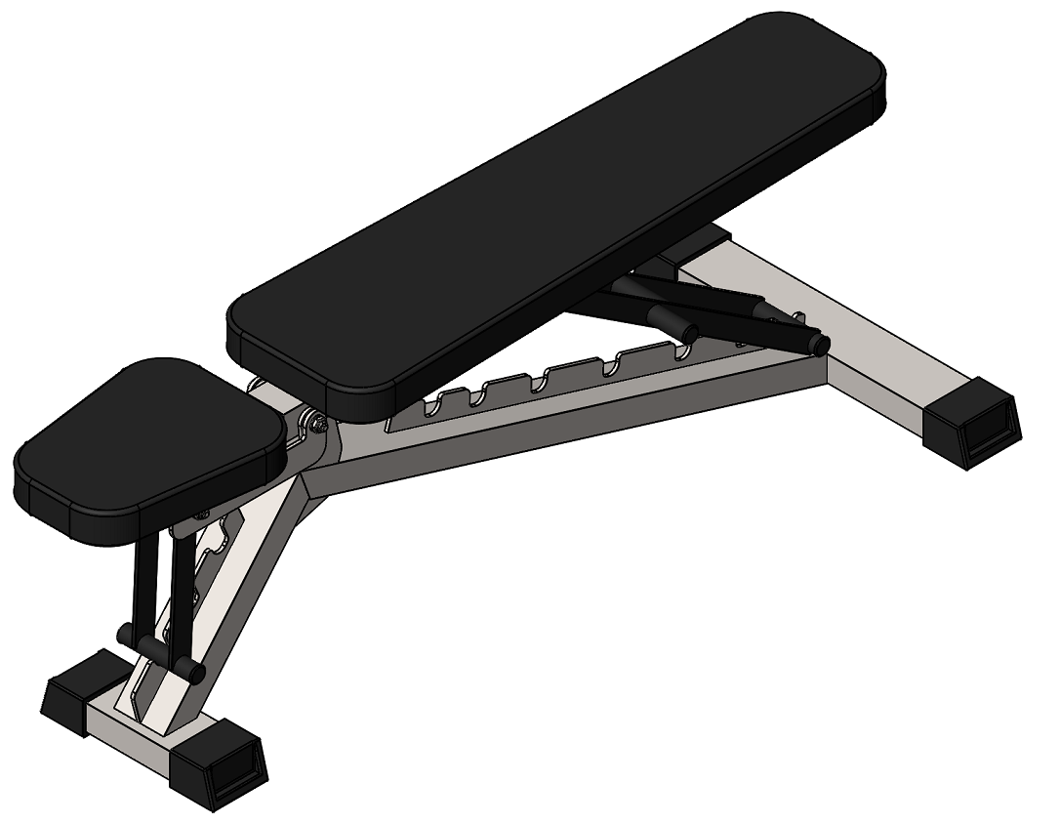

Комплект поставки

 | Сиденье | 1 шт.
 | Спинка | 1 шт.
 | Рама скамьи | 1 шт.
 | Болт М10х20 DIN 933 оц. | 2 шт.
 | Болт М10х60 DIN 933 оц. | 2 шт.
 | Шайба D10 DIN 125 оц. | 4 шт.

- При помощи комплекта крепежа: болт М10х20 (4); шайба D10 (6) присоедините сиденье (1) к раме скамьи (3). При помощи комплекта крепежа: болт М10х60 (5); шайба D10 (6) присоедините спинку (2) к раме скамьи (3) (рис.1).
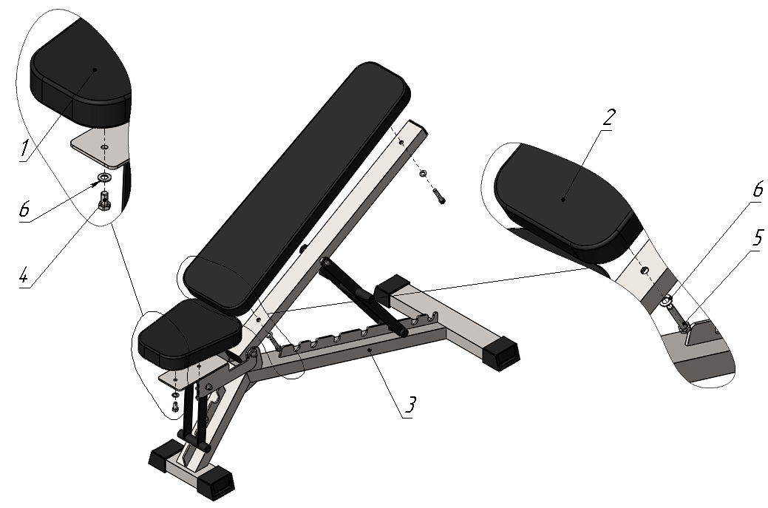
Рис.1

